*Un anti-sèche oXygen*

# Pour commencer…

Créer un nouveau document XML TEI

* Cliquez l’icône Nouveau dans la barre d’outils (celle-ci ), ou sélectionnez Nouveau depuis le menu Fichier, ou tapez CTRL-N pour ouvrir la boite de dialogue Nouveau
* Pour utiliser un des schémas TEI prédéfinis, sélectionnez Cadre des modèles, puis TEI P5, et ensuite le schéma souhaité, par exemple Bare, Lite, all, etc.
* Pour utiliser par contre un schéma personnalisé, sélectionnez plutôt Nouveau Document, puis Document XML, et cliquez sur le bouton Personnaliser au dessous. Dans la boite de dialogue qui s’affiche, il faut spécifier ou retrouver le schéma souhaité, par exemple en naviguant vers le dossier out, choisir le fichier correct, et cliquez sur le bouton Ouvrir
* Dans les deux cas, il faut cliquer sur le bouton Créeren bas. oXygen affiche le template minimal pour le schéma sélectionné.

# Opérations sur le contenu d’un document XML :

Reformater un document en mode text

* Sélectionnez Source -> Indenter le document dans le menu Document ; Tappez CTRL-SHIFT-P ; ou cliquez sur le bouton approprié dans la barre d’outils (celui-ci :  )

Insérer du texte depuis un fichier

* Placer le curseur à l’endroit où vous voulez insérer du texte dans le document.
* Choisissez Fichier -> Insérer un fichier depuis le menu Document (*pas* le menu Fichier !)
* Naviguez vers le fichier depuis lequel vous voulez insérer du contenu.
* Sélectionnez Ouvrir

Baliser un morceau de texte

* Sélectionnez et mettre en surbrillance le texte que vous voulez baliser avec la souris.
* Tappez CTRL-E ou choisir XML Refactoring -- Entourer par des balises depuis le menu Document
* Sélectionnez la balise que vous voulez utiliser depuis le menu déroulant (tapez sa première lettre pour naviguer rapidement dans la liste)

Split un élément balisé en deux

* Placez le curseur à l’endroit que où vous voulez diviser l’élément.
* Tapez ALT + SHIFT + D ou choisissez XML Refactoring -- Élement de division depuis le menu Document

Retirer le balisage d’un élément

* Placer le curseur n’importe où dans l’élément dont vous voulez retirer la balise.
* Tapez ALT + SHIFT + X ou choisissez XML Refactoring -- Effacer les balises des Éléments depuis le menu Document

Modifier le balisage d’un élément

* Placez le curseur à l’intérieur de l’élément ouvrant ou fermant que vous voulez renommer.
* Choisissez XML Refactoring -- Renommer l’Élément depuis le menu Document
* Tapez le nouveau nom que vous voulez et indiquez les occurrences que vous voulez modifier.
* Sélectionnez OK pour appliquer les changements

Mettre en commentaire une partie de texte

* Sélectionnez et mettre en surbrillance la partie de texte que vous voulez encoder avec la souris.
* Tapez CTRL SHIFT COMMA ; choisissezÉdition -> Inversez le commentaire depuis le menu Document menu ; ou cliquez sur le bouton approprié dans la barre d’outil (celui-là :  ; répéter pour retirer le commentaire.

# Opérations avec un schéma

Traiter un ODD

* Ouvrir un fichier ODD valide
* Dans le menu Document, choisissez Transformation -> Configurer le(s) scénarios de transformation, , ou tappez CTRL-SHIFT-C, ou cliquez l’icône clef-à-molette dans la barre d’outils (celle-ci : ).
* Une liste des scénarios de transformation disponibles s’affichera. Cochez la case de ceux que vous voulez appliquer : pour ODD, les plus utiles seront probablement TEI ODD XHTML et TEI ODD to RELAXNG Compact
* 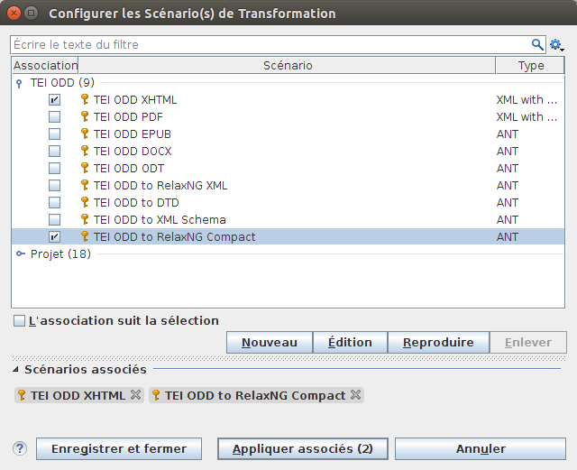
* Cliquez sur le bouton Appliquer associés pour lancer la (les) transformation(s) ; vous pouvez ignorer les messages qui apparaissent dans la fenêtre du bas.
* Par défaut, le XHTML sera rendu avec votre navigateur par défaut, tandis qu’une sortie RNC sera sauvée dans un répertoire appelé out, qu’oXygen va créer dans le répertoire courant si nécessaire.

Associer un fichier TEI XML avec un schéma

* L’association d’un schéma à un document TEI est habituellement configurée au moment de la création du document ; si cela n'est pas le cas, oXygen assumera par défaut que votre fichier doit être validé contre TEI All. Pour modifier cela, sélectionnez Schéma --> Associer un schéma depuis le menu Document.
* Naviguez jusqu’au fichier que vous voulez utiliser et appuyer sur Ouvrir
* oXygen insère une instruction de traitement (processing instruction, PI) au début du document.
* Lorsqu’il existe plusieurs instructions de traitement de ce genre, oXygen utilise la dernière.

Associer un fichier XML-TEI avec une transformation XSLT

* Cela peut être effectué de deux manières…
* Pour régler un scénario de transformation par défaut pour un document, utilisez la procédure décrite ci-dessus pour la transformation d'un document ODD (mais sélectionnez une XSLT différente, évidemment)
* Alternativement, vous pouvez simplement associer une XSLT ou une feuille de style CSS avec un document en sélectionnant Document XML -> Associer une feuille de style XSLT/CSS depuis le menu Document.
* Quelque soit la méthode que vous employez, la transformation sera exécutée sans plus de spécification lorsque vous presserez le bouton de transformation dans la barre d’outils (celui-ci :  ) ; tapez CTRL-SHIFT-T; ou bien sélectionnez Transformation -> Appliquer Scénario(s) de Transformation depuis le menu Document

Générer un ODD depuis un répertoire de fichiers XML TEI valides

* Ouvrez n’importe quel fichier XML TEI dans le répertoire
* Choisissez Transformation -> Configurer le(s) Scénario(s) de Transformation depuis le menu Document menu
* Cliquez sur Nouveau et choisissez XML Transformation with XSLT
* Donnez à votre scénario un nom (par exemple "oddGenerator")
* Laissez l’URL XML telle quelle. Changez l’URL de la XSLT pour pointer vers la feuille de style oddbyexample.xsl contenu dans votre répertoire TEI Framework. Entrez ${frameworks}/tei/xml/tei/stylesheet/tools/oddbyexample.xsl pour le trouver
* Choisissez Saxon-PE 9.4.0.4 comme processeur
* Cliquez sur la petite roue jaune à côté de cette fenêtre pour sélectionner les Options avancées : ici, vous avez besoin de régler Template("-it") à main
* Cliquez sur le bouton Paramètres : vous avez besoin de régler le paramètre corpus pour contenu le nom complet du répertoire que vous voulez analyser. En supposant que vous avez ouvert l’un de ses fichiers dans la première étape ci-dessus, il suffit de régler le paramètre sur ${cfdu} et de cliquer OK
* Maintenant, sélectionnez sur l’onglet Sortie…
  + Dans le champ Enregistrer sous donnez un nom de fichier pour la sortie "generated.odd"
  + Cochez la case Ouvrir dans un éditeur
  + Sélectionnez le bouton radio XML juste en dessous de Afficher dans la vue résultat comme et cliquez sur OK
* Lancez la transformation en cliquant sur le bouton Appliquer associé(s)
* Si tout fonctionne correctement, vous devriez voir le fichier ODD résultant generated.odd

# Opérations sur des documents non-XML

Ouvrir et afficher un fichier image

* Vous pouvez utiliser la boite de dialogue habituelle pour ouvrir un fichier image en format JPG, PNG ou TIFF. L’image s’ouvre dans une fenêtre distincte que vous pouvez afficher au sein de la zone d’édition principale, redimensionner, ou déplacer ou fixer, à l’aide de contrôles de fenêtre. Toutefois, vous ne pouvez pas zoomer ou traiter autrement l’image : pour cela vous aurez besoin d’installer un plugin comme  [le Severin image viewer](https://code.google.com/p/severin-image-viewer/ED).

Ouvrir et convertir un fichier MS Word (.docx)

* Dans oXygen, utilisez la boite de dialogue habituelle Ouvrir pour sélectionner le fichier docx.
* Une fenêtre intitulée Archive Browser s’ouvre à gauche de l’écran principal. Elle présente la structure de fichiers de l’archive docx.
* 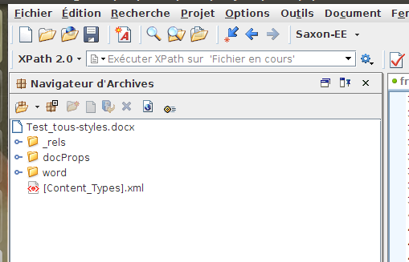
* Cliquez sur la clef bleu à côté du répertoire appelé word pour voir le contenu de ce répertoire
* 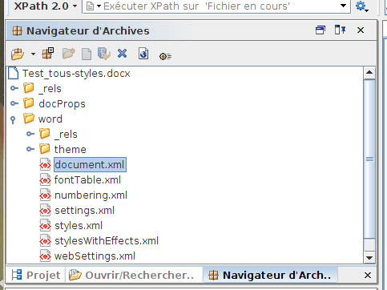
* Sélectionnez le fichier dénommé document.xml et double-cliquez pour l’ouvrir (cela peut prendre un moment si le fichier est important)
* Avec le fichier document.xml ouvert dans votre fenêtre d’édition principale, sélectionnez Transformation -> Configurer Scénario(s) de Transformation depuis le menu Document. Ou bien tappez CTRL-SHIFT-C. Ou cliquez sur l’icône avec la petite clef-à-molette
* Pour la conversion par défaut d’un document DOCX vers TEI, cochez la case DOCX TEI P5 et appuyez sur le bouton Appliquer Associé(s)